



Alfonso García Jorge
1ºDAM


PharmaGuardia es un proyecto donde se facilita al usuario la busquedad de farmacias de guardia, según la zona que desee. Lo que buscamos es que el usuario de nuestra aplicación en cualquier caso o situación que se encuentre pueda encontrar de manera rápida y eficaz. Muchos seguramente después de estar en urgencias por la noche piensan “Que faena buscar una farmacia de guardia” pues con nuestra aplicación facilitamos esto, el usuario a través de la geolocalización, y otras formas, podrá encontrar la farmacia mas cercana y la ruta que debe utilizar. También nos gustaría añadir que el usuario pueda dar “confianza” a un farmacia. Esta farmacia de confianza es la que cualquier usuario use frecuentemente y donde tendrá contacto directo con esta, para saber si por ejemplo ya le aparecen sus medicamentos mensuales y no se tenga que desplazar innecesariamente.
Es un proyecto enfocado ayudar plenamente al usuario facilitando cualquier gestión que tengan entre su Centro de Salud y la Farmacia.

URL: https://github.com/alfonsogj14/PharmaGuardia_LND

Diseño de la página web:

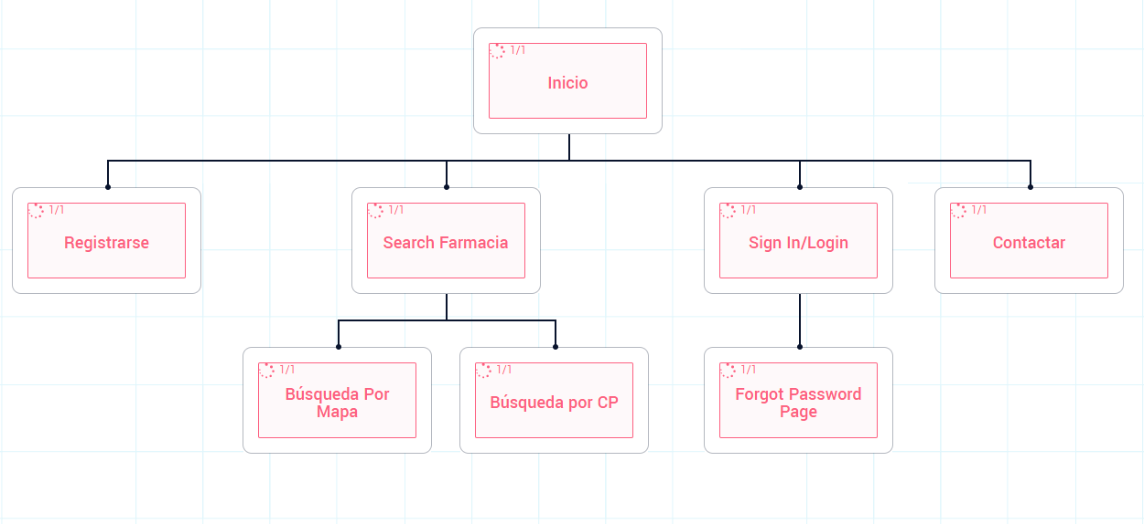
Estructura Principal de Página:

Página Inicio:

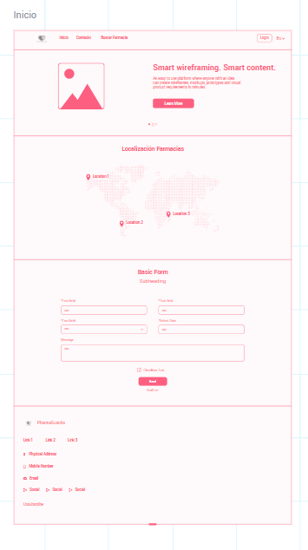

Se busca una página sencilla donde se muestre más las posibilidades que tiene nuestro software que funcional, el usuario podrá ver los sistemas de búsquedas y forma de contactar eficientemente con nosotros.

Página Registrarse:

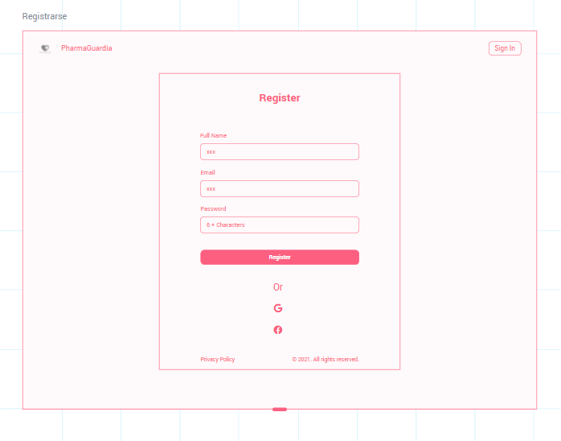

Página sencilla donde el usuario podrá registrarse para que pueda contactar con la Farmacia de Confianza y pueda registrar sus anteriores búsquedas y chatear.

Página de Tipos de Búsquedas:

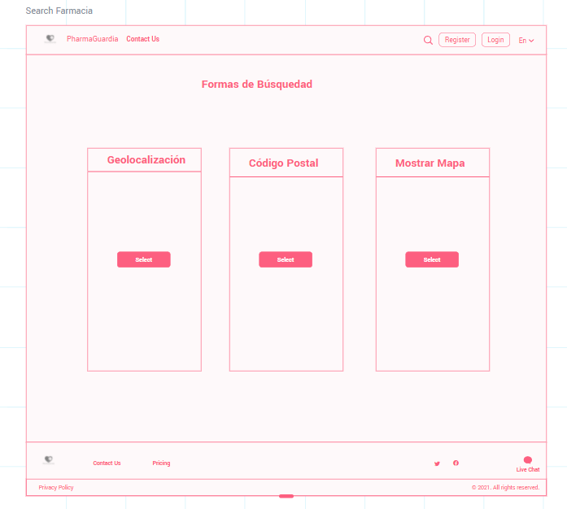

El diseño de la página sera diferente al que se muestra, ya que no me permite muchos cambios este pagina de diseño. El usuario podrá elegir el tipo de búsqueda que prefiere. (Señalar que mas adelante se mostrará solo dos de las tres opciones ya que no me permite crear mas páginas).

Tipo de Búsqueda:

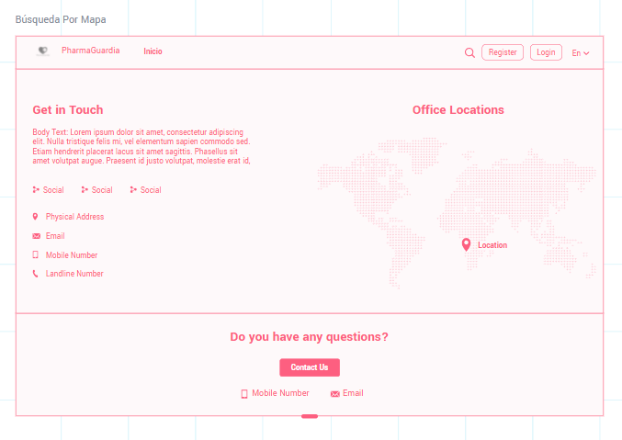

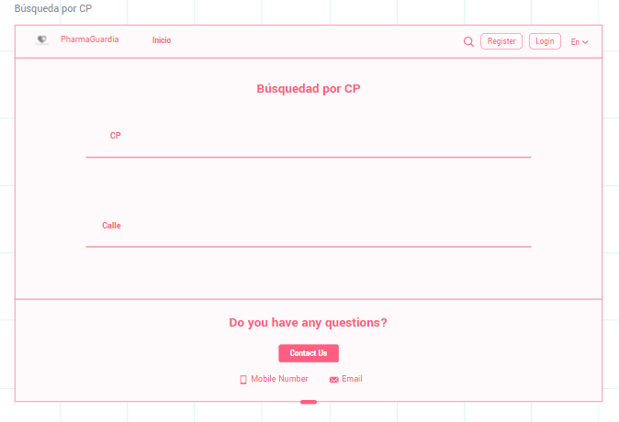

Formas de buscar la farmacia que desea el usuario de forma sencilla y práctica. (falta una como comenté anteriormente).

Página de Inicio de sesión:

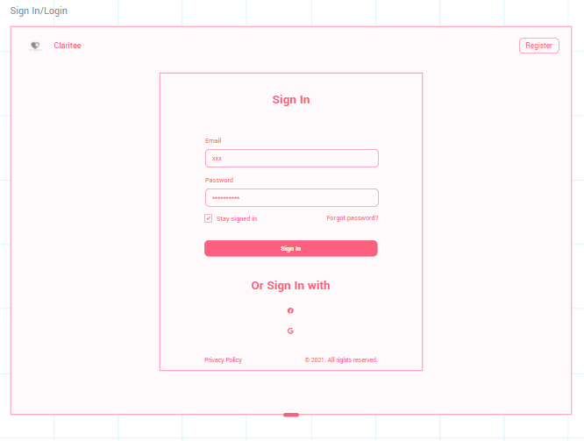
Página de error de contraseña:

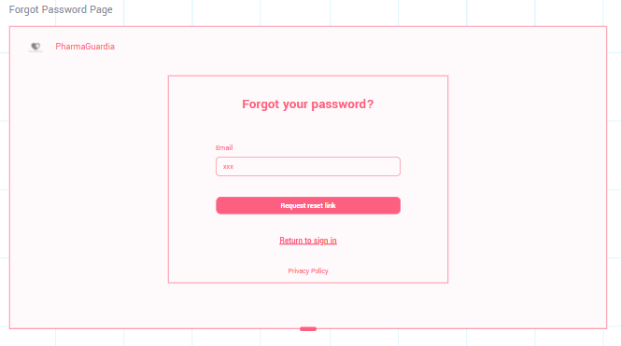

El usuario debe iniciar sesión para chatear con la farmacia o buscar las farmacias que tiene registradas. Se busca un diseño cómodo y practico para el usuario.

Contactar con nosotros:

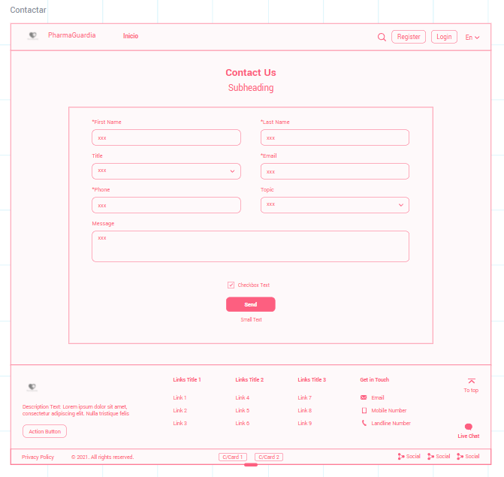

El usuario debe poder siempre comunicarse con nosotros de forma directa y sencilla, para comunicar cualquier tipo de problema o sugerencia.

